И.Н.Полынская
НАРОДНАЯ КУЛЬТУРА – ОСНОВА ГРАЖДАНСКОГО ВОСПИТАНИЯ ШКОЛЬНИКОВ НА УРОКАХ ИЗОБРАЗИТЕЛЬНОГО ИСКУССТВА
Целью преподавания изобразительного искусства на современном этапе провозглашается развитие личности школьника, желающей и способной участвовать в межкультурной коммуникации, т.е. развитие у учащихся желания и способности вступать с другим народом в отношение диалога культур, воспитание в духе восприятия других культур как равноправных, самобытных и самоценных. Необходимость преподавания изобразительного искусства с учетом национально-регионального компонента продиктована тем, что понимание иной культуры возможно только на основе знания своей. Отсутствие знаний как о той, так и о другой является источником недопонимания, непонимания, конфликтов и кризисов в процессе межкультурной коммуникации. Умение ориентироваться в различных типах культур, адекватно интерпретировать явления и факты родной и иной культур, сравнивать и делать выводы об общем и специфичном в системе культурных ценностей сопоставляемых сообществ, выходить из затруднительных положений в процессе межкультурного общения, обсуждать частные и глобальные проблемы человечества составляет суть социокультурной компетенции обучаемых, формирование которой является одной из ведущих задач художественного образования и эстетического воспитания на современном этапе. Кроме того, элементы региональной культуры в сравнении и сочетании с Российской и мировой культурой выступает как содержательная основа коммуникации, общения, а также содержит потенциальные возможности для вызова и поддержания мотивации учения и становлении гражданственности, что имеет первостепенное значение в преподавании изобразительного искусства в общеобразовательной школе.
Сегодня школа для старшеклассников не является тем местом, где он может реализовать свои творческие, художественные способности. В этой сфере деятельности он также предоставлен самому себе, а также средствам массовой информации как основному источнику знания о культурных процессах. Отчасти этим обстоятельством обусловлены такие показатели в духовном развитии школьников, как отторжение от ценностей классического искусства, сужение сферы культурно-творческой деятельности, ориентация на потребление готовых продуктов культуры, ориентация на развлекательные формы досуга, низкий уровень художественных потребностей личности и т.д. Ни для кого не секрет, что в нашей стране средства массовой коммуникации пропагандируют западную культуру. Молодое поколение не знает исконных народных праздников, традиций, обрядов, но с удовольствием переняли такие чуждые нашему Российскому обществу праздники как «Хэллоуин», «День святого Валентина», «День святого Патрика» и т.п. Процессы «духовной мутации» общества, отчужденного от корневых основ культуры своего народа и в результате потерявшего иммунитет к воздействию идеалов и практики общества потребления ведут к уничтожению духовно-созидательных начал традиционной культуры, гражданской позиции, гордости за свое родное Отечество.
Таким образом, анализ педагогического исследования подтверждает актуальность задачи формирования мировоззренческой, нравственной, политической, информационной культуры учащихся, и в соответствии с данной целью уточнения содержания всех ступеней образования. И именно культурологическая модель позволяет включить в национально-региональный компонент следующие актуальные содержательные направления образования — формирование мировоззренческой, познавательной, нравственной, эстетической, художественной и т.д. культуры личности современного школьника.
Проблема реформирования целей, содержания и технологии гражданского воспитания является одной из наиболее значимых в аспекте модернизации современного российского образования. Несмотря на признание актуальности и значимости становления гражданина в любом обществе, вопросы об организации целенаправленного процесса, включающие действие разных субъектов личностного развития в настоящее время в нашем государстве являются достаточно проблематичными. К сожалению, до сих пор эта задача в российской системе образования не осознается как одна из первоочередных. Такое положение, на наш взгляд, может стать серьезным препятствием для осуществления основных задач модернизации отечественной системы образования, в центре которой — воспитание гражданской личности, повышение социальной эффективности, практической направленности образовательного процесса, повышение ценностного статуса художественного образования и эстетического воспитания.
Исследуемая проблема приобретает особую актуальность, так как от ее решения зависит формирование творческой личности школьника как одного из факторов социально-культурного прогресса общества и духовное возрождение подрастающего поколения.
К сожалению, до сих пор эта задача в российской системе образования не осознается как одна из первоочередных. Такое положение, на наш взгляд, может стать серьезным препятствием для осуществления основных задач модернизации отечественной системы образования, в центре которой — воспитание гражданской личности, повышение социальной эффективности, практической направленности образовательного процесса, повышение ценностного статуса художественного образования и эстетического воспитания.
Одним из аспектов процесса организации гражданского воспитания является поиск средств, позволяющих наиболее оптимально решить задачи становления гражданственности. Это означает необходимость усиления воспитательной направленности образовательной системы, и особое внимание уделить формированию ценностного сознания, ценностных ориентаций личности. В этих условиях особую важность приобретают знания школьников о своем регионе.
Большими возможностями разрешения проблемы гражданского воспитания содержит само изобразительное искусство, которое в цикле учебных предметов занимает одно из ведущих мест по силе эмоционально-чувственного, воспитывающего, развивающего влияния на учащихся. Кроме того, очень важно при разработке теории и практики по изобразительному искусству сохранить подход к формированию национально-регионального компонента содержания художественного образования и эстетического воспитания через призму интеграции национальной, российской и мировой культур.
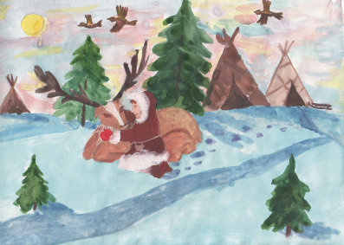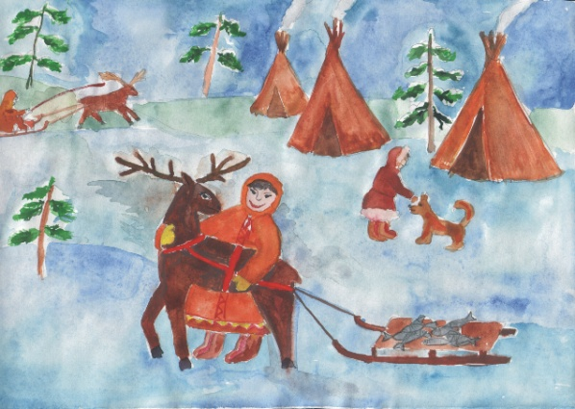
Ася К. – 6 класс Коля В. – 5 класс
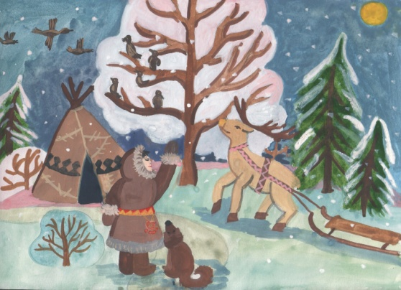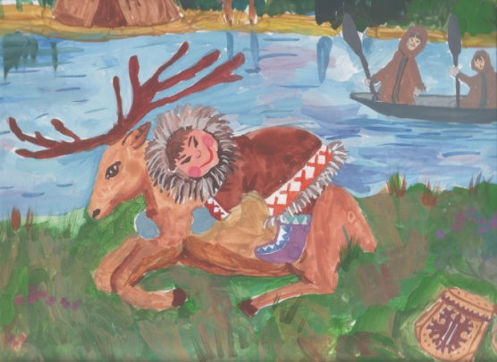
Оксана К. – 6 класс Маша Я. – 7 класс
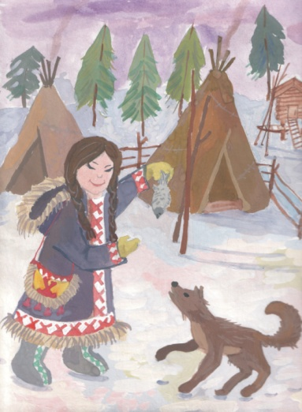
Эльвира Т. – 8 класс
В данных работах можно наблюдать выразительную передачу изображаемого сюжета, оригинальную компоновку элементов и объектов сюжета, четкое выделение главных действующих лиц, определены смысловые акценты, эффектно используется цвет, изящество линий и пятен в рисунках школьников. Но самое главное и важное для нашего исследования, учащиеся передают эмоционально-оценочное отношение в своих тематических рисунках, свою гражданскую позицию через решение художественных образов. Удачно переданы настроение, характер, эмоции, чувства, трогательные и теплые сцены взаимоотношений между изображаемыми людьми и животными, что характерно для образа жизни хантов и манси. В процессе изобразительной деятельности учащиеся с преобладанием эмоционального воображения передавали свои переживания и отношения, им важно было выразить взаимоотношения персонажей, их настроение.
На уроках изобразительного искусства школьники так же получают практические навыки в общении с различными природными материалами, знакомятся с традициями и приемами художественных ремесел, осознают роль эстетического начала в создаваемом изделии, оценивают важность его функционального назначения, развивают художественно-творческие способности. Учащиеся с большим желанием и интересом воспринимают новую, необычную информацию, сопровождающуюся показом изделий декоративно-прикладного искусства, фотографий, иллюстраций, репродукций картин художников. Особый восторг у них вызывают хантыйские и мансийские украшения, берестяные туески, культовые вещи из кусочков ткани и меха. Дети с удовольствием примеряют на себя охотничьи маски, бисерные нагрудные украшения, трогают руками берестяные туески, набирушки, куженьки, при этом очень радуются, удивляются и восхищаются.
Когда педагогу удается вызвать эмоциональный отклик в душе ребенка, когда школьники испытывают чувство радости, восторга, восхищения, когда по детским щекам текут слезы — слезы сочувствия, понимания, наступает удовлетворение. Испытанные детьми переживания служат основой для дальнейшего формирования личности, личности в ее неповторимой индивидуальности. Такие уроки не останутся бесследными, в душе ребенка сохранятся те чувства и эмоции, которые они когда-то испытали. И эти чувства, наши дети пронесут через всю жизнь.
Очевидно, что использование народной культуры в процессе гражданского воспитания школьников на уроках изобразительного искусства способствует этнической и гражданской идентификации ученика, формированию общечеловеческих ценностей, общей культуры личности, созданию условий для ее самоопределения и самореализации.

